INDICAÇÃO Nº 308/2024

INDICO AO PODER EXECUTIVO MUNICIPAL MELHORIAS NA ESTRUTURA DE SARJETAS E RECUPERAÇÃO DA PAVIMENTAÇÃO ASFÁLTICA, NA RUA ARAGUAIA, NA ALTURA DO NÚMERO 79, BAIRRO JARDIM VILA BELA, NO MUNICÍPIO DE SORRISO/MT.

CELSO KOZAK - PSDB, vereador com assento nesta Casa, de conformidade com o Artigo 115 do Regimento Interno, requer à Mesa que este Expediente seja encaminhado ao Excelentíssimo Senhor Ari Lafin, Prefeito Municipal com cópia à Secretária Municipal de Obras e Serviços Públicos, versando sobre a necessidade de melhorias na estrutura de sarjetas e recuperação da pavimentação asfáltica, na Rua Araguaia, na altura do número 79, Bairro Jardim Vila Bela, no Município de Sorriso/MT.

JUSTIFICATIVAS

Considerando a necessidade da execução deste serviços para a melhoria do escoamento da água entre a sarjeta e o asfalto, na referida rua citada, na altura do n° 79, pois constantes reclamações de moradores que têm sido feitas em razão das consequências do acúmulo de água no local, causando mau cheiro e propiciando a proliferação do mosquito transmissor da dengue.

Considerando também a necessidade de ser feita a recuperação da pavimentação asfáltica da referida rua, na altura do n° 79, em razão da precariedade da malha asfáltica que se encontra esburacadas, devido ao desgaste e à falta de manutenção.

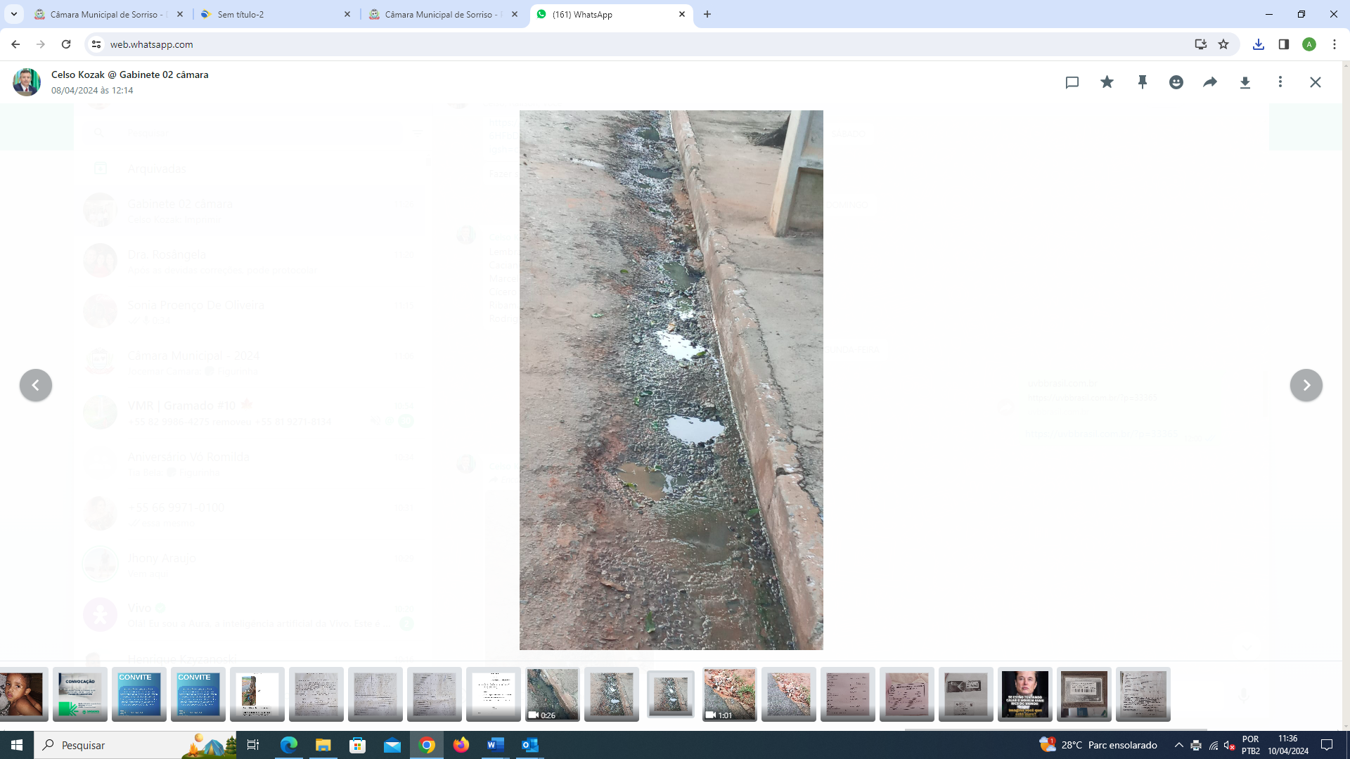

Câmara Municipal de Sorriso, Estado de Mato Grosso, em 10 de abril de 2024.

CELSO KOZAK
Vereador PSDB

